**奥迪将面向中国市场打造品牌史上最大规模产品布局**

* **奥迪正携手两家本土合作伙伴焕新产品阵容，打造品牌史上最大规模产品布局**
* **奥迪中国总裁罗英瀚博士（Dr. Johannes Roscheck）表示：“作为奥迪在华战略增长计划的一部分，我们将在未来两年全面升级产品阵容，并推出全新高端纯电动车型和下一代高端燃油车型”**
* **奥迪中国销售及市场营销执行副总裁曾慧芳（Katy Tsang）表示：“全新奥迪产品阵容将更智能、更互联、更进取”**
* **伴随着强大的产品规划，奥迪将对全新车辆命名规则进行战略调整**

北京，2024年9月5日——奥迪将面向中国市场打造品牌史上最大规模产品布局，持续践行对华战略承诺。从2025年年中开始，本土生产的基于PPE豪华纯电动平台打造的奥迪Q6L e-tron车型系列将吹响这一产品规划的号角。未来两年，奥迪将携手两家本土合作伙伴，推出全新纯电动车型和燃油车型。

奥迪中国总裁罗英瀚博士（Dr. Johannes Roscheck）表示：“作为奥迪在华战略增长计划的一部分，我们将全面升级产品阵容，并携手强大的本土合作伙伴，并肩助力同一个奥迪品牌发展，为中国用户带来更多优质产品。”即将到来的产品包括全新高端纯电动车型和下一代高端燃油车型。

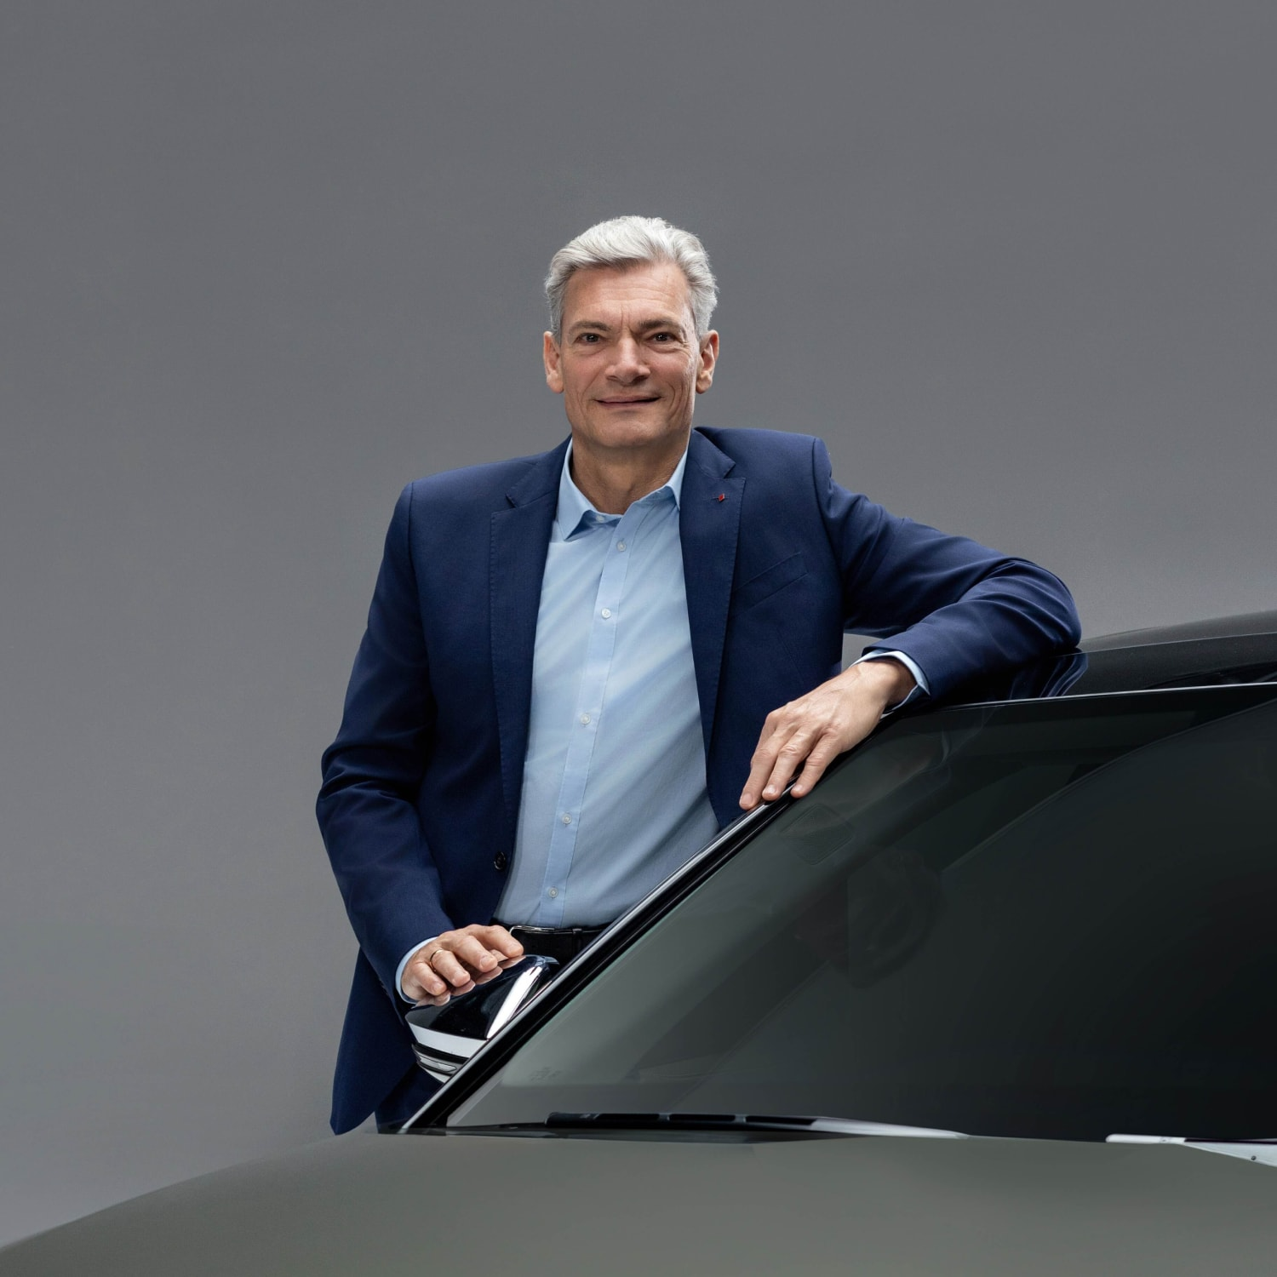

奥迪中国总裁罗英瀚博士（Dr. Johannes Roscheck）

从2025年年中开始，奥迪将携手中国一汽推出专为中国市场打造的基于PPE平台的纯电动车型，首款车型为奥迪Q6L e-tron。此外，基于PPC（Premium Platform Combustion）豪华燃油车平台的全新一代本土车型也将亮相，包括全新奥迪A5家族。奥迪A5家族将由奥迪在华两大合作伙伴——中国一汽和上汽集团共同生产，提供不同车身风格，以满足高端客户的多样化需求。奥迪中国销售及市场营销执行副总裁曾慧芳（Katy Tsang）表示：“奥迪的目标始终是为我们的用户带来卓越的产品和客户体验。全新奥迪产品阵容将更智能、更互联、更进取。”

奥迪中国销售及市场营销执行副总裁曾慧芳（Katy Tsang）

**面向未来：奥迪全新车辆命名规则展现了未来的产品规划，以满足中国用户需求为核心**

随着产品系列的不断拓展，奥迪汽车股份公司自2024年起对其全球发布的车辆命名方式进行了调整。车型名称中的数字将成为区分电动车型和燃油车型的标志。此后，偶数将代表电动车型，如奥迪Q6 e-tron；奇数则代表燃油车型，如奥迪A5。奥迪Q6 e-tron是首款采用这一全新车辆命名规则的车型。

在落实全球车辆命名规则的同时，奥迪A6L作为中国高端汽车市场中最成功的车型之一将保留其现有名称。这一决定充分体现了奥迪对该车型成功的认可，以及对中国高端客户的重视。

**奥迪（中国）企业管理有限公司**

柳润家 先生

电话：+86 10 6531 3255

E-mail: [Runjia.Liu@audi.com.cn](mailto:Runjia.Liu@audi.com.cn)

如需更多媒体资料，请登录奥迪中国新闻中心：

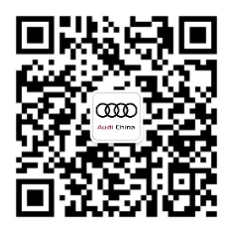

–完–

**关于奥迪**

奥迪集团凭借奥迪、宾利、兰博基尼、杜卡迪品牌，成为最成功的高端及超豪华汽车和摩托车制造商之一。奥迪集团的分支机构遍布全球100多个市场，并在全球12个国家设有21个生产基地。

奥迪品牌2023年的客户交付量为190万辆，宾利品牌的客户交付量达13,560辆，兰博基尼品牌的客户交付量达10,112辆，杜卡迪品牌摩托车的客户交付量达58,224辆。在2023财年，奥迪集团总销售收入为699亿欧元，营业利润为63亿欧元。2023年，奥迪集团在全球拥有超过87,000名员工，其中超过53,000人在德国总部。凭借品牌吸引力和众多新产品，奥迪集团正在系统性地向智能网联的可持续高端出行提供者转型。